**堂街镇人大：检察院以案普法，人大代表监督履职**

为进一步延伸人大司法监督链条，充分发挥乡镇人大代表联络站联系群众、收集民意、推进治理的作用，实现检察办案透明化、规范化，以构建多元矛盾化解机制，有效维护社会和谐稳定，结合工作实际，10月25日，县检察院在堂街镇人大代表联络站开展检察听证会。

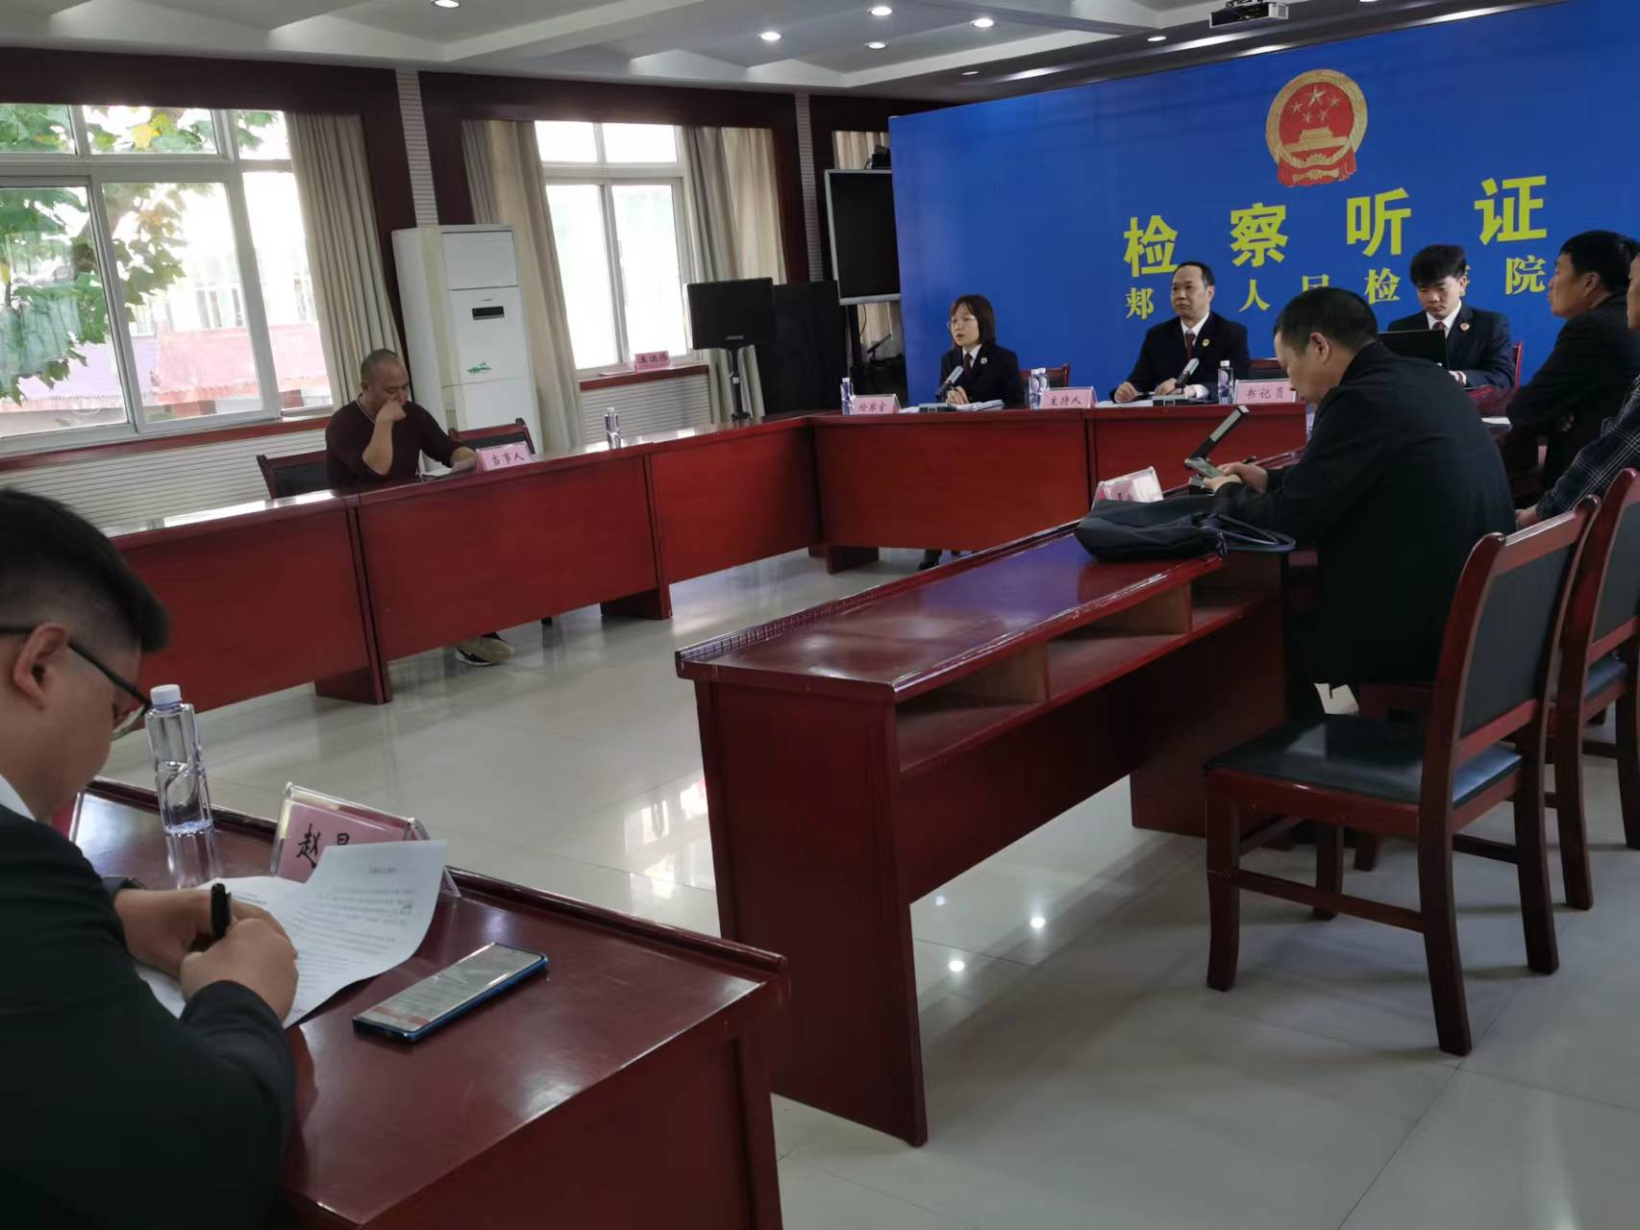

堂街镇主席团邀请了部分市、县、镇三级代表，部分村民、经营者旁听听证会，同时邀请人民监督员担任听证员。检察官就案件事实、法律适用、社会效果等方面作出详细阐述和处理意见，听证员一致同意。双方当事人接受训诫教育后当庭表示认同，郏县检察院注重诉源治理，在依法治罪的同时，又促进社会治理，注重从个案办理中发现行业监管中的普遍性问题，积极开展专项整治，实现从个案办理到全面治理。将司法公平正义“触角”延伸到基层社会，主动接受人大监督，积极参与基层矛盾纠纷化解，通过检察听证会走进乡镇人大代表联络站，打通检察工作服务基层的“最后一公里”。

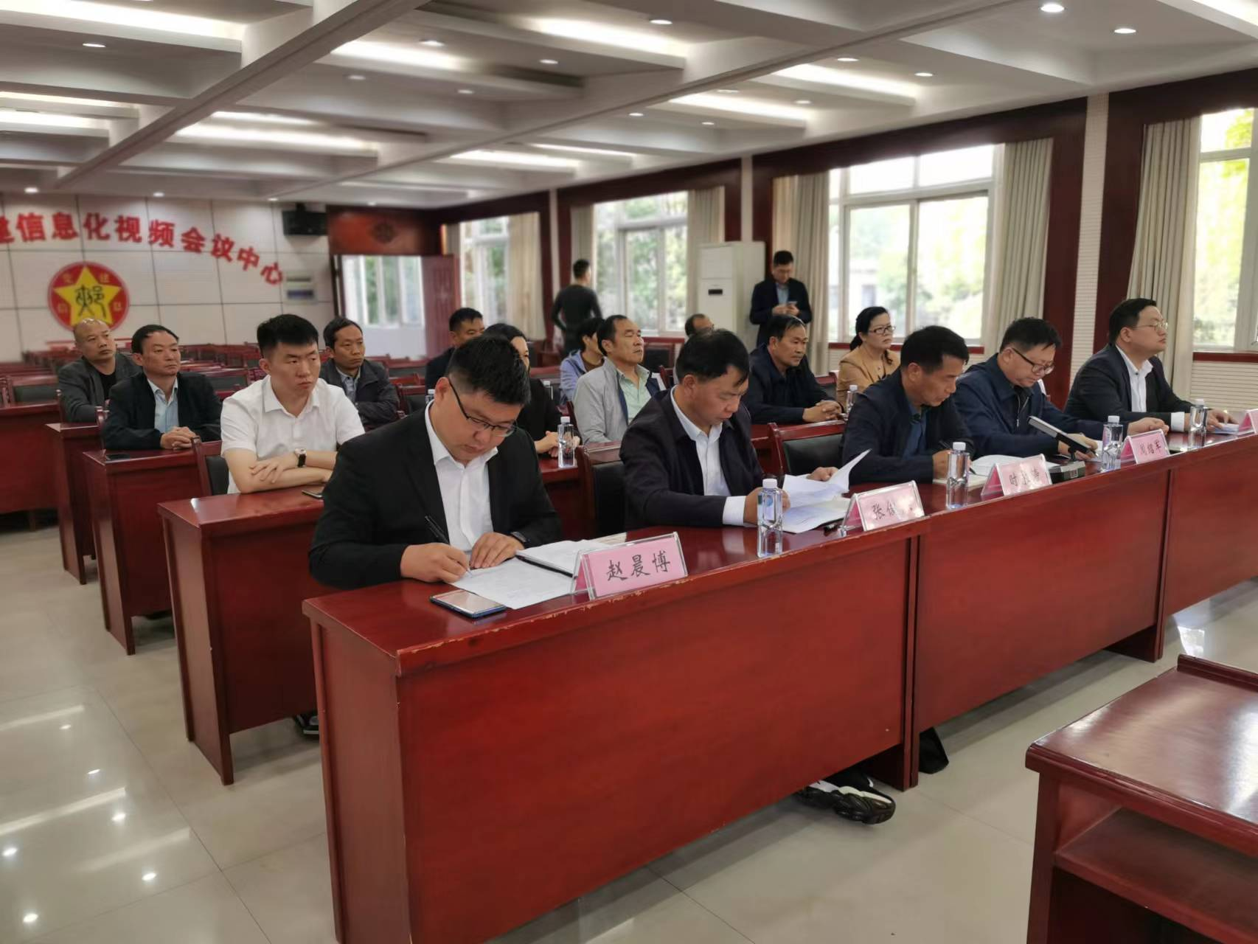

此次检察院联合镇人大召开的听证会，充分发挥了人大的监督作用，同时又在基层宣传了法律法规，使普法活动更接近基层，接近老百姓。